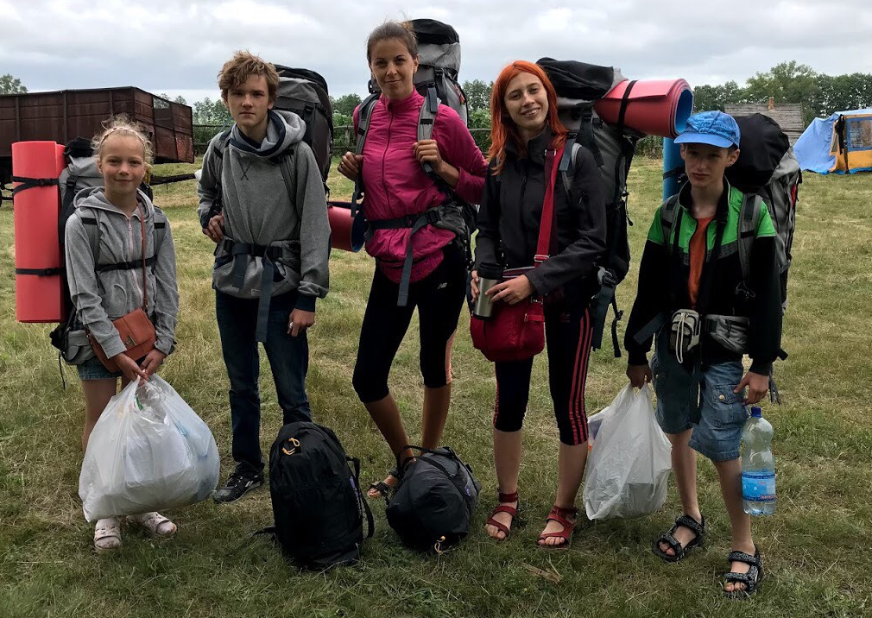
Жиленко (Барабаш)
Тетяна Миронівна

Працює керівником гуртків в комунальному закладі «Запорізький обласний центр туризму і краєзнавства, спорту та екскурсій учнівської молоді» Запорізької обласної ради з 2008 року.
Тетяна Миронівна на високому науково-теоретичному i методичному рiвнi забезпечує викладання дисципліни «Спортивне орієнтування», використовує сучасні форми і методи організації освітнього процесу в позашкіллі.
Активно втілює інноваційні форми роботи, передовий педагогічний досвід, новинки педагогіки. Використовує диференційований та індивідуальний підхід до членів гуртка. Значна увага на заняттях придiляється формуванню в учнiв вмiнь та навичок роботи з картою різного масштабу, рiзноманiтними джерелами, пiдручниками, літературою.
Вихованці Тетяни Миронівни щорічно посідають призові місця на обласному Чемпіонаті зі спортивного орієнтування «Азимут», обласних змаганнях зі спортивного орієнтування за різними видами змагань. Брали участь і стали призерами Чемпіонату України зі спортивного орієнтування «Голосіївська осінь-2019».
Багато працює над підвищенням свого професійного рівня шляхом самоосвіти, є постійним учасником обласних МО та семінарів з туристсько-спортивної роботи. Розробила навчально-методичний посібник «Спортивне орієнтування. Початковий рівень».
За якісну і результативну роботу нагороджена грамотами Українського державного Центру національно-патріотичного виховання, краєзнавства та туризму учнівської молоді, Департаменту освіти і науки Запорізької облдержадміністрації, КЗ «Центр туризму» ЗОР.

